连江县直单位货物（设备）竞价报价文件
网上竞价竞价函
致：福建省承诚招标代理有限公司
根据贵方关于 （移动密集架采购 ）、（2018-CCZB-LJZ001） 网上竞价项目及服务的采购文件，签字代表 （林建鹏、业务经理）经正式授权并代表竞价方 （江西卓尔金属设备集团有限公司 、江西省樟树市观上镇潭埠工业区） 参与贵方组织的本此网上竞价活动，并提交以下文件正副本各一份。
（1）竞价一览表
（2）货物简要说明一览表
（3）所供设备及安装质量的保证和售后服务承诺(包括维保)
（4）资格证明文件（企业营业执照、税务登记证、组织机构代码证、法人授权委托书、报价承诺书）
（5）按竞价须知要求提供的全部文件
（6）以 转账 形式提交的竞价保证金，金额为 3000 元。
据此函，签字代表宣布同意如下：
1、竞价方将按竞价招标文件规定履行合同责任和义务。
2、竞价方已详细审查全部竞价文件，包括修改文件（如有的话）以及全部参考资料和相关附件。我们完全理解并同意放弃对这方面有不明及误解的权利。
3、保证依据竞价招标文件要求和我公司竞价书的承诺，及时与用户签订供货合同，按竞价书承诺的价格及时向福建省直单位提供高质量的产品和服务。
4、本项目竞价招标文件、竞价方的报价文件包括对售后服务的承诺对我方具有同等约束力。
5、获得竞价供货资格后若无法按约定条款履行义务或有拆、换设备及零件，贵方有权取消我方竞价供货资格，接受按政府采购有关法规对我方的处罚。
- 本竞价有效期自网上竞价报价文件递交截止时间起60个日历日。
7、如果在规定的竞价报价文件递交截止时间后，竞价方在竞价有效期内撤回竞价，其竞价保证金将被没收。
8、与本竞价有关的一切正式往来通讯请寄：
地址： 江西省樟树市观上镇潭埠工业区 邮编： 331207
电话： 0795-7865666 传真： 0795-7865999
竞价代表姓名、职务： 林建鹏、业务经理
手机： 13960608055
竞价方全称（加盖公章）： 江西卓尔金属设备集团有限公司
日期 2018 年 10 月 23 日

竞价一览表

竞价方全称（加盖公章）： 江西卓尔金属设备集团有限公司
竞价项目编号： 2018-CCZB-LJZ001
合同包 | 品目号 | 货物名称 | 品牌型号 | 原产地 | 原产商全称 | 配置和参数 | 数量 | 单价 | 小计 | 交货期
1 | 1 | 移动密集架 | 飞狐牌 | 江西樟树 | 江西卓尔金属设备集团有限公司 | 详见后面附件 | 1批 | 23278元 | 23278元 | 成交通知书发出之日起7个日历日内送货至用户指定地点并安装调试至正常使用。
总价：（大写）贰万叁仟贰佰柒拾捌元整 ￥： 23278 元（小写）

竞价代表签字： 林建鹏 职务： 业务经理
日期： 2018 年 10 月 23 日

货物简要说明一览表

竞价方全称(加盖公章)： 江西卓尔金属设备集团有限公司
合同包/品目号 | 1/1-1 | 货物名称 | 移动密集架 | 原产地 | 江西樟树 | 原厂商全称 | 江西卓尔金属设备集团有限公司 | 型号规格 | 详见附件 | 数量 | 1批
详细技术规格性能说明：
一、档案密集架主要技术规格及要求
1.设备单组规格及数量：
2.设备材质及工艺
2.1设备材质
双面双柱结构，主架采用优质冷轧钢板，钢板厚度：立柱1.2mm（±0.1mm），托板1.0mm（±0.02mm）。底梁连接处模压成型，整体结构采用平头定位镙杆固定连接，无焊接，拆装、运输方便，模块化结构，静电喷涂，标准件工艺零配件互换性强，板材厚度3.0mm（±0.25mm）。轨道板采用高强度钢材的专用型材一次铸压成型，型材厚度3.0mm（±0.1mm），轨芯采用20mm×20 mm（±0.1mm） 优质方钢，具有强度高、、零件互换性强（高精度标准件），寿命长、造型美观等特点，降低楼层承载负荷。门条采用高强度钢材专用型材一次铸压成型，造型美观大方，型材厚度1.0mm（±0.1mm）。传动机构：链条采用摩托车专用链条Φ8.5，节距12.7，G12420带短滚珠链；侧列、中间列密封装置采用优质磁性冰箱门磁条，侧列、中间列制动装置锁具密集架专用豪华锁，表面喷涂处理：热固性粉末涂料。
2.2设备工艺：

表面处理：各部零件在涂覆前，必须进行除油、除锈、清洗、表调、清洗、磷化、二遍清洗，磷化处理按照EPA 3060A-1996、EPA 3052-1996标准进行，每道工序分槽处理，所用标准件及紧固件均氧化或镀锌处理。
2) 表面涂覆采用亚光静电喷塑（需有预烘干工序），涂膜表面应平整光滑，色泽均匀一致，不应有流挂、起粒、皱皮、露底、剥落、伤痕等现象；

3) 产品生产工艺过程，下料、冲压、轧压等工序全部达到模具化。零件组合焊接从立柱、底盘、封门的钻孔等工序，全部达到工装夹具化，以使产品具有优良的互换性和协调性。
4)密集架层板采用优质冷轧钢板一次滚压成型。（A/B 双面）均衡载重超过 80KG，层板正面压 4 根圆弧加强筋，两侧面各 1 根圆弧加强筋，增加承重能力。详见下图：
5）密集架立柱采用优质冷轧钢板一次滚压成型。正面压 2 根圆弧筋，两侧面压 2 根圆弧筋增加承重能力，立柱均匀冲孔。
6）密集架门条采用高强度钢材专用型材一次挤压成型，型材厚度 1.0mm，具有强度高、重量轻、零件互换性强（高精度标准件），寿命长、造型美观等特点，型材强硬度（HW）大于或等于 15（高于国家标准） 。
7）密集架轨道：轨道板采用高强度一次挤压成型钢板，板材厚度3.0mm（±0.1mm），轨芯采用20mm×20 mm（±0.1mm） 优质方钢，轨道板与轨芯采用双排键槽式连接，具有强度高、重量轻、零件互换性强（高精度标准件），寿命长、造型美观等特点，降低楼层承载负荷。
密集架底架：底架采用优质热轧钢板，底梁连接处模压成型，整体结构采用平头定位镙杆固定连接，无焊接，拆装、运输方便，模块化结构，静电喷涂，标准件工艺，零配件互换性强，底架整体强度更高，杜绝连接处钢板脱焊、虚焊。板材厚度3.0mm（±0.25mm）。
8) 手柄：方向盘式结构，造型美观大方，手感舒适，把手摇动任意一列均不会带动其它把手转动。
9) 密封装置：每列的接触面均有缓冲及密封装置，由磁性极强的电冰箱吸条橡胶密封条组成。
10) 所有钣金件、机加件加工后应打磨毛刺，无裂纹及伤痕。
11) 所有焊接件焊接牢固，焊痕光滑、平整。
12) 所有货物不得有锈蚀现象。

竞价代表签字： 林建鹏
日期： 2018 年 10 月 23 日

所供设备及安装质量的保证和售后服务承诺(包括维保)

1）售后服务承诺书

1、所投标产品为原厂原包装、全新、合法产品，有合格证，提供产品检验报告，使用说明书和相关配品、配件，符合国家质量标准和生产厂商的出厂标准，并严格按本项目的产品质量保证要求进行质保。
2、售后服务及要求
（1）严格按照国家三包规定执行。
（2）产品质量保证期即保修期内非操作不当造成需要更换的零件配件及设备由我司负责免费包修、包换。
（3）保修期内，设备维修时间超过2天的，我司会提供同档次的备用设备。
（4）维修响应时间：接到用户维修通知后，1小时内响应，2小时内达到现场进行维修。
3、售后服务要求
3.1 售后服务至少应包括以下内容：
3.2 设备免费保修4年。保修期满后，实行终生维修，只收取维修成本费用；保修期内非因操作不当造成需要更换的零配件及设备由我司负责包修、包换。
3.3 保修期内，设备维修时间超过2天的，会提供同档次的备用设备。
3.4 服务响应时间：接到用户维修通知后，1小时内响应，24小时内到达现场进行维修。
3.5 保修期结束后，我司有责任对设备在必要时进行定期维护和修理。

2）售后服务内容
本集团公司坚持“质量第一，客户第一，诚信第一，服务第一”的经营理念，对所销售的“飞狐”牌产品提供优质高效的售后服务，让顾客满意、放心，并对本次项目中的产品作出如下售后服务承诺：

（1）产品都属于厂家原装正品产品
我公司既是制造商又是销售商，是国家著名商标、环保、质量、信誉、服务AAA级企业。我公司参加此次所提供的货物100%是原装正品（优质优量产品）的全新的、未拆封的，完全符合招标文件规定技术参数、具有生产厂家质量合格证明的设备或产品。我集团公司坚持“客户第一、诚信第一、服务第一”的经营理念，把为用户提供优质、合格的货物和高水平服务作为工作目标。

（2）保修时间、范围、保修内容
1）保修时间：我公司承诺对投标产品提供免费保修期为 4 年，终身维护；质保期内，非人为因素造成要更换的零配件及设备，由我公司负责包退、包修、包换的“三包”服务。
2）保修范围：本公司提供的货物所有部件。
3）保修内容：质保期内，我方除提供国家规定的“三包”服务外，无偿提供包修、保养和技术培训、技术支持。保修期过后终身维护，维修费标准按零部件成本收费。

（3）维修响应时间
每周 7天，每天 24 小时热线咨询服务，我方在接到买方通知后1小时内响应，并作出维修方案决定；我方在4小时内派工程师到达现场，提供免费维修服务。12小时无法修复故障,提供备用机。若机件损坏，我方免费更换损坏的零部件，修理费用由我方负责。

（4）服务条款

1.定期免费上门服务（巡修）
保修期内，按合同条款提供免费上门服务，非因操作不当造成要更换的零配件及货物由我方负责包修、包换。免费保修期满前1个月内，我方负责对所有货物进行一次免费上门全面检查，如发现潜在问题，负责排除，保证货运正常运行。
1）定期回访：在产品使用周期内，验收合格交付使用后的一个月内进行定期保养、清洁、维护服务。一个月后，每半年对用户进行一次回访，预约上门，了解产品使用情况，发现问题及时免费修理，同时免费做好维护保养、调试工作，并将巡检情况向用户单位进行汇报。
2）为用户建立专项档案，实行跟踪服务，各分支机构都配备专用维修技术人员，为顾客提供操作指导、技术咨询等服务。收集用户意见和建议，并及时回复和处理，根据用户建议作出改善，服务到位。
3）升级服务：在质量保证期内我方免费提供软件最新版本的升级服务，如有需求，我公司随时提供技术咨询和指导，我们将安排工程师上门服务。

2.售前、售中、售后服务承诺
1.售前服务
向客户介绍本集团公司产品规格、结构性能、技术标准、工艺流程、质量控制措施及供货能力等。
免费为客户根据库房实际提供科学合理、美观适用的平面布局图和立体效果图。
2.售中服务
1）精心设计：技术部根据合同供货产品的要求深化产品的设计，力求款式新颖，结构精美，功能齐全，操作简便。
2）精心组织生产：实行项目经理负责制，由项目经理统一组织抓好落实。技术部负责产品生产图纸的设计；采购部负责原材料采购；生产部负责按生产计划组织生产，抓好加工进度的落实；质检部负责抓好产品生产过程的自检、互检、抽检、总检，确保产品100%优质合格。
3）精心组织运送安装：市场部根据项目工程计划，安排专用大货车运送货物，组织装缷工按国家规定和公司要求装缷货物，确保货物完好无损；安装部根据货物安装的需求，派出训练有素技术娴熟的员工到现场为用户安装，调试货物，并为用户培训货物管理人员。
3.售后服务措施
1、产品出厂后，按建档程序及时建立客户档案，实行系统管理。
2、工程交付使用后，每年定期对用户进行回访，和跟踪服务。
3、各分支机构为用户进行定期和不定期的维护保养，为顾客提供操作指导技术咨询等服务。
4、开通全国免费售后服务电话，接到用户维修通知后，本集团立即做出响应。确保在规定的时间，使产品恢复正常使用。
4.售后服务流程图
设立专职岗位受理售后服务

接到售后电话按格式做好相关记录
向售后服务机构及时反馈，再由负责人向客户了解详情

负责人根据了解情况，组织相关部门进行分析并出具解决方案
按公司服务标准立即组织工作人员上门服务
采用工作回执卡反馈售后服务质量

江西卓尔金属设备集团有限公司

4、本地化服务

3）售后服务机构的分布
1、公司售后服务部联系方式
经理：聂鹤红
全国免费售后服务电话：400-8818396
传真：0795-7865999
投诉邮箱：zhuoer1818@126.com（董事长邮箱）
2、驻本地化服务机构
服务点名称：江西卓尔金属设备集团有限公司福州分公司
服务地址：福州市晋安区鼓山镇远洋路508号汇诚东方水都9号楼101单元
负责人及电话：林建鹏、13960608055
3、驻本地售后服务技术人员
序号 | 姓名 | 职务 | 联系电话
1 | 林建鹏 | 项目负责人 | 13960608055
2 | 戴兵琪 | 售后服务技术员 | 18720682027
3 | 杨 增 | 售后服务技术员 | 07957865666
4 | 聂 武 | 售后服务技术员 | 07957865666

5、技术培训承诺情况
4、具有专业的技术力量及人员一览表
集团公司拥有一支技术精湛作风过硬的服务队伍，售后服务人员必须经过专业和严格的培训，能熟知产品结构。掌握安装、维护操作培训技能。
序号 | 姓 名 | 姓别 | 年龄 | 学历或职称 | 职 称 | 工作年限 | 联系电话 | 工 种
1 | 席国平 | 男 | 53 | 技师 | 主 任 | 20 | 0795-7865666 | 维修工
2 | 黄正望 | 男 | 28 | 大专 | 技术工 | 6 | 0795-7865666 | 维修工
3 | 杨 增 | 男 | 26 | 大专 | 技术工 | 4 | 0795-7865666 | 维修工
4 | 聂 武 | 男 | 27 | 大专 | 技术工 | 5 | 0795-7865666 | 维修工
5 | 陈 遥 | 男 | 30 | 大专 | 技术工 | 7 | 0795-7865666 | 维修工
6 | 张文渟 | 男 | 30 | 大专 | 技术工 | 5 | 0795-7865666 | 维修工
7 | 罗光荣 | 男 | 45 | 技师 | 技术工 | 16 | 0795-7865666 | 维修工
8 | 陈万春 | 男 | 30 | 大专 | 技术工 | 6 | 0795-7865666 | 维修工
9 | 杨祥林 | 男 | 26 | 大专 | 技术工 | 4 | 0795-7865666 | 维修工
10 | 熊生林 | 男 | 40 | 中专 | 技术工 | 15 | 0795-7865666 | 维修工
11 | 杨 平 | 男 | 42 | 技师 | 技术工 | 16 | 0795-7865666 | 维修工
12 | 龚 平 | 男 | 31 | 大专 | 技术工 | 8 | 0795-7865666 | 维修工
13 | 戴兵琪 | 男 | 27 | 大专 | 技术工 | 6 | 0795-7865666 | 维修工
14 | 熊凯瑞 | 男 | 30 | 高中 | 技术工 | 7 | 0795-7865666 | 维修工
15 | 徐光华 | 男 | 28 | 高中 | 技术工 | 6 | 0795-7865666 | 维修工
16 | 聂少强 | 男 | 27 | 高中 | 技术工 | 5 | 0795-7865666 | 维修工
17 | 敖 文 | 男 | 24 | 高中 | 技术工 | 3 | 0795-7865666 | 维修工
18 | 熊思剑 | 男 | 29 | 高中 | 技术工 | 8 | 0795-7865666 | 维修工
19 | 熊明龙 | 男 | 28 | 高中 | 技术工 | 6 | 0795-7865666 | 维修工
20 | 胡小军 | 男 | 27 | 高中 | 技术工 | 6 | 0795-7865666 | 维修工
21 | 钱大成 | 男 | 30 | 高中 | 技术工 | 6 | 0795-7865666 | 维修工
22 | 熊伟军 | 男 | 32 | 高中 | 技术工 | 7 | 0795-7865666 | 维修工
23 | 黄文魁 | 男 | 27 | 高中 | 技术工 | 3 | 0795-7865666 | 安装维修工
24 | 付文正 | 男 | 23 | 高中 | 技术工 | 3 | 0795-7865666 | 安装维修工
25 | 熊国清 | 男 | 25 | 高中 | 技术工 | 3 | 0795-7865666 | 安装维修工
26 | 熊旭燃 | 男 | 23 | 高中 | 技术工 | 2 | 0795-7865666 | 安装维修工
27 | 彭式兵 | 男 | 22 | 高中 | 技术工 | 2 | 0795-7865666 | 安装维修工
28 | 熊晓军 | 男 | 25 | 高中 | 技术工 | 3 | 0795-7865666 | 安装维修工
29 | 熊卫荣 | 男 | 24 | 高中 | 技术工 | 4 | 0795-7865666 | 安装维修工
30 | 黄少军 | 男 | 25 | 高中 | 技术工 | 5 | 0795-7865666 | 安装维修工
31 | 聂少强 | 男 | 25 | 高中 | 技术工 | 5 | 0795-7865666 | 安装维修工
32 | 聂洪兵 | 男 | 23 | 高中 | 技术工 | 2 | 0795-7865666 | 安装维修工
33 | 吕明清 | 男 | 27 | 高中 | 技术工 | 7 | 0795-7865666 | 安装维修工
34 | 杨秋鹏 | 男 | 28 | 高中 | 技术工 | 9 | 0795-7865666 | 安装维修工
35 | 甘良斌 | 男 | 24 | 高中 | 技术工 | 3 | 0795-7865666 | 安装维修工

江西卓尔金属设备集团有限公司

竞价方全称：（加盖公章） 江西卓尔金属设备集团有限公司
竞价方代表签名：_林建鹏

法定代表人授权书（原件）

___江西卓尔金属设备集团有限公司（竞价方全称）法人代表授权_林建鹏_（竞价方代表姓名）为竞价方代表，参加贵方组织的_移动密集架采购 项目（竞价文件编号2018-CCZB-LJZ001）竞价采购活动，全权代表我方处理与本批竞价采购活动有关的一切事宜。（附法人身份证复印件和被授权人身份证复印件）
法定代表人签字： 聂建春
被授权人签字： 林建鹏
被授权人职务： 业务经理
竞价方全称（加盖公章）： 江西卓尔金属设备集团有限公司
2018 年 10 月 23 日

附法人代表和被授权人身份证复印件。（此项上传竞价文件时无需扫描，递交竞价文件时附上）
附：单位负责人、投标人代表的身份证正反面复印件
单位负责人身份证正反面复印件
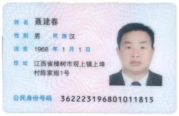
与原件一致
投标人代表的身份证正反面复印件
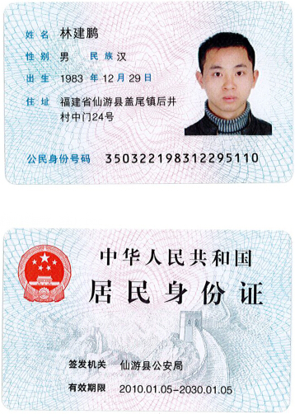
与原件一致

招标代理服务费承诺书

致：福建省承诚招标代理有限公司：
我们在贵司组织的 移动密集架采购 项目（项目编号： 2018-CCZB-LJZ001）的网上竞价活动中，如获成交。我们保证在领取网上竞价采购通知书的同时按中标金额的1.5%向贵司缴纳中标服务费。
我方如违约，愿接受按上述承诺金额的200%在投标保证金或货款中扣缴。

特此承诺！

竞价方全称（加盖公章）：__江西卓尔金属设备集团有限公司
地址：_江西省樟树市观上镇潭埠工业区 邮编：_331207
电话：0795-7865666 传真：13960608055__
竞价方授权代表签字：林建鹏
日期： 2018 年 10 月 23 日

报价方应交的其它资料

营业执照、组织机构代码证、税务登记证（三证合一）
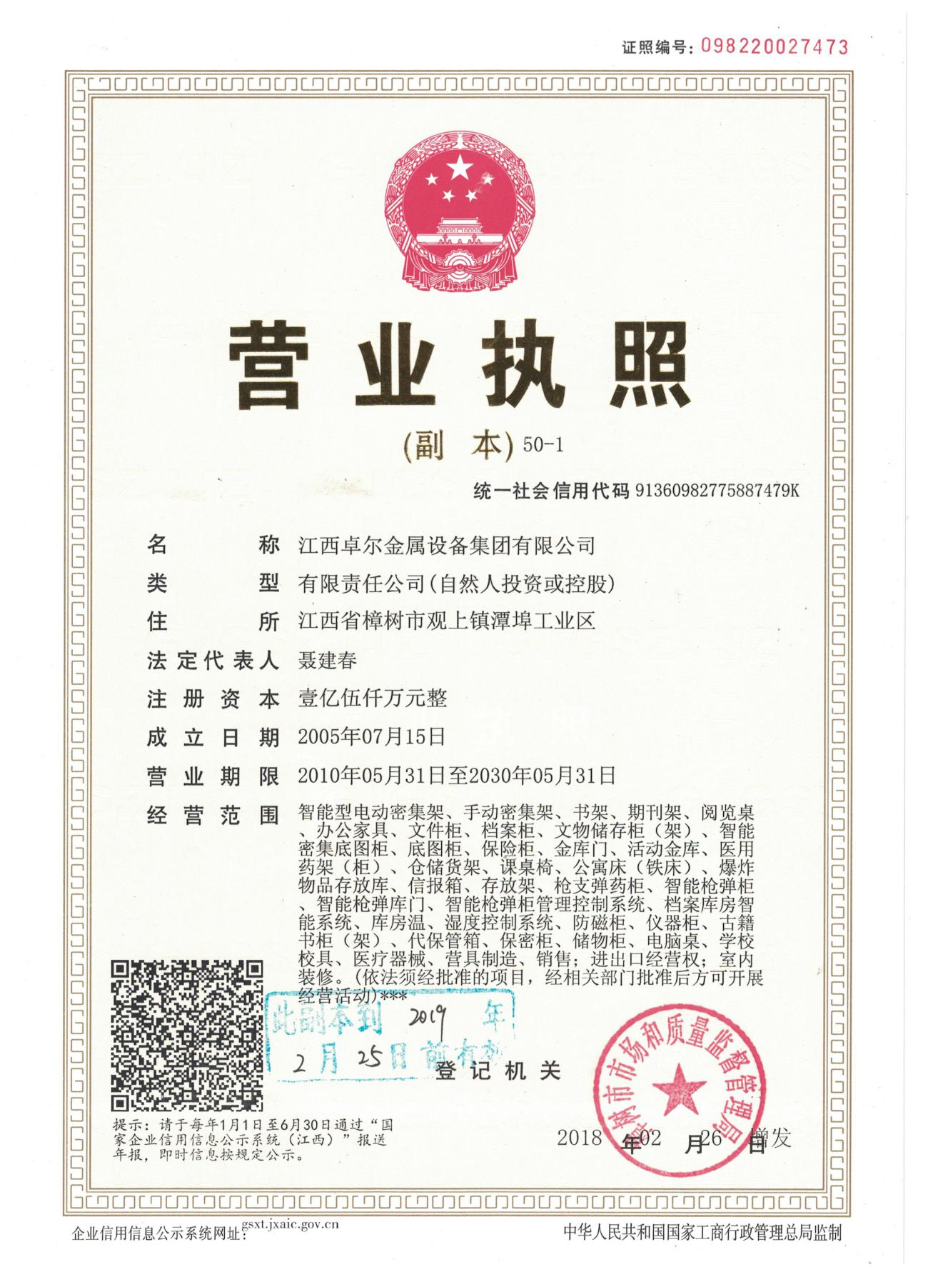
与原件一致

附件：
一、档案密集架主要技术规格及要求
1.设备单组规格及数量：
2.设备材质及工艺
2.1设备材质
双面双柱结构，主架采用优质冷轧钢板，钢板厚度：立柱1.2mm（±0.1mm），托板1.0mm（±0.02mm）。底梁连接处模压成型，整体结构采用平头定位镙杆固定连接，无焊接，拆装、运输方便，模块化结构，静电喷涂，标准件工艺零配件互换性强，板材厚度3.0mm（±0.25mm）。轨道板采用高强度钢材的专用型材一次铸压成型，型材厚度3.0mm（±0.1mm），轨芯采用20mm×20 mm（±0.1mm） 优质方钢，具有强度高、、零件互换性强（高精度标准件），寿命长、造型美观等特点，降低楼层承载负荷。门条采用高强度钢材专用型材一次铸压成型，造型美观大方，型材厚度1.0mm（±0.1mm）。传动机构：链条采用摩托车专用链条Φ8.5，节距12.7，G12420带短滚珠链；侧列、中间列密封装置采用优质磁性冰箱门磁条，侧列、中间列制动装置锁具密集架专用豪华锁，表面喷涂处理：热固性粉末涂料。
2.2设备工艺：

1) 表面处理：各部零件在涂覆前，必须进行除油、除锈、清洗、表调、清洗、磷化、二遍清洗，磷化处理按照EPA 3060A-1996、EPA 3052-1996标准进行，每道工序分槽处理，所用标准件及紧固件均氧化或镀锌处理。

2) 表面涂覆采用亚光静电喷塑（需有预烘干工序），涂膜表面应平整光滑，色泽均匀一致，不应有流挂、起粒、皱皮、露底、剥落、伤痕等现象；
3) 产品生产工艺过程，下料、冲压、轧压等工序全部达到模具化。零件组合焊接从立柱、底盘、封门的钻孔等工序，全部达到工装夹具化，以使产品具有优良的互换性和协调性。
4)密集架层板采用优质冷轧钢板一次滚压成型。（A/B 双面）均衡载重超过 80KG，层板正面压 4 根圆弧加强筋，两侧面各 1 根圆弧加强筋，增加承重能力。详见下图：
5）密集架立柱采用优质冷轧钢板一次滚压成型。正面压 2 根圆弧筋，两侧面压 2 根圆弧筋增加承重能力，立柱均匀冲孔。
6）密集架门条采用高强度钢材专用型材一次挤压成型，型材厚度 1.0mm，具有强度高、重量轻、零件互换性强（高精度标准件），寿命长、造型美观等特点，型材强硬度（HW）大于或等于 15（高于国家标准） 。
7）密集架轨道：轨道板采用高强度一次挤压成型钢板，板材厚度3.0mm（±0.1mm），轨芯采用20mm×20 mm（±0.1mm） 优质方钢，轨道板与轨芯采用双排键槽式连接，具有强度高、重量轻、零件互换性强（高精度标准件），寿命长、造型美观等特点，降低楼层承载负荷。
密集架底架：底架采用优质热轧钢板，底梁连接处模压成型，整体结构采用平头定位镙杆固定连接，无焊接，拆装、运输方便，模块化结构，静电喷涂，标准件工艺，零配件互换性强，底架整体强度更高，杜绝连接处钢板脱焊、虚焊。板材厚度3.0mm（±0.25mm）。
8) 手柄：方向盘式结构，造型美观大方，手感舒适，把手摇动任意一列均不会带动其它把手转动。
9) 密封装置：每列的接触面均有缓冲及密封装置，由磁性极强的电冰箱吸条橡胶密封条组成。
10) 所有钣金件、机加件加工后应打磨毛刺，无裂纹及伤痕。
11) 所有焊接件焊接牢固，焊痕光滑、平整。
12) 所有货物不得有锈蚀现象。

二、密集架主要用材一览表
名称 | 内容 | 材料规格（厚度mm） | 用材
轨道 | 导轨板面 | 3.0mm（±0.1mm） | 高强度钢材专用型材一次挤压成型
轨道 | 轨芯 | 20mm×20mm（±0.1mm） | 优质方钢
底架 | 底梁、横梁 | 3.0mm（±0.25mm） | 优质热轧钢板，大梁连接处采用模具冲压成型，无需焊接，平头螺栓固定，拆装、运输方便，标准件工艺零配件互换性强。
底架 | 中间板、封板 | 3.0mm（±0.25mm）
架体 | 立柱 | 1.2mm（±0.1mm） | 宝钢冷轧钢板
架体 | 挂板 | 1.0mm（±0.02mm）
架体 | 托板 | 1.0mm（±0.02mm）
架体 | 侧板、顶板 | 1.0mm（±0.02mm）
架体 | 防尘板 | 1.0mm（±0.02mm）
架体 | 门条 | 1.0mm（±0.1mm） | 高强度钢材专用型材一次挤压成型
传动  机构 | 轴承 | P204 | E级
传动  机构 | 六齿花键轴 |  | 45#钢
传动  机构 | 六齿伸缩套 |  | 45#钢
传动  机构 | 铁滚轮 | HT20-40铸铁
传动  机构 | 链轮 | ZG45 | 滚齿精制
传动  机构 | 摩托车链条 | FR420 | 直径8.5节径12.7
传动  机构 | 摇柄总成 | 摇手体 | ZG45
传动  机构 | 摇柄总成 | 滚珠轴承
制动装置 | 侧列锁定装置 | 豪华808锁
制动装置 | 中列制动装置
防护装置 | 防震装置 | 20mm | 磁性冰箱门磁条
防护装置 | 防尘板、顶板 | 0.8mm（±0.02mm） | 冷轧钢板
 | 防鼠板 | 0.8mm（±0.02mm）
 | 防倾倒装置 | 3.0mm（±0.25mm）
表面处理 | 高压静电喷塑 |  | 热固性粉末
紧固件 | 公制M6、M8、M10、M12 | 45#、Q235A

